SỞ GIÁO DỤC VÀ ĐÀO TẠO
TRƯỜNG THPT NGUYỄN VĂN CỪ

ĐỀ KIỂM TRA HỌC KỲ I KHỐI 10 – NĂM HỌC: 2016 -2017
MÔN: LÝ - THỜI GIAN: 45 PHÚT


CÂU 1 (1đ): Nêu định nghĩa chất điểm.
CÂU 2 (1đ): Phát biểu và viết hệ thức định luật III Niu-tơn.
CÂU 3 (1đ): Phát biểu định luật vạn vật hấp dẫn và viết hệ thức của lực hấp dẫn. Gọi tên các đại lượng và nêu đơn vị của từng đại lượng.
CÂU 4 (1đ): Phát biểu quy tắc tổng hợp hai lực có giá đồng quy tác dụng lên vật rắn.
CÂU 5 (2đ): Một xe có khối lượng m= 1,5 tấn đang chạy với tốc độ 18 km/h thì tăng tốc. Sau 20 giây, xe đạt tốc độ 54 km/h. Cho hệ số ma sát là 0,4. Lấy g= 10 m/s².
a/ Tính gia tốc của xe và độ lớn lực ma sát tác dụng lên xe.
b/ Tìm độ lớn lực phát động của xe.
CÂU 6 (2đ): Một lò xo có chiều dài tự nhiên là 60 cm, độ cứng 100 N/m. Lấy g= 10 m/s².
a/ Tính chiều dài của lò xo khi treo vật m₁= 200g. (1điểm)
b/ Khi treo thêm vật m₂=300g thì lò xo dài bao nhiêu? (1điểm)
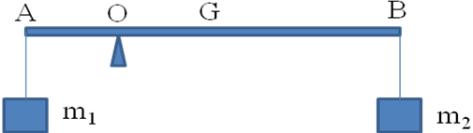
CÂU 7 (2đ): Một thanh AB đồng chất dài 1,6 m có khối lượng 1 kg, có thể quay quanh trục qua O cách B 1,2 m. Treo vào đầu A một vật có khối lượng m₁= 2,5 kg. Lấy g= 10 m/s².
a/ Tính momen M₁ của lực do vật treo ở đầu A gây ra.
b/ Tìm khối lượng vật m₂ phải treo vào đầu B để thanh AB cân bằng.

--Hết--

ĐÁP ÁN ĐỀ KIỂM TRA HK1 NĂM HỌC 2016-2017
MÔN: VẬT LÝ 10 THỜI GIAN: 45 PHÚT

CÂU 1: Nêu định nghĩa chất điểm.
Những vật có kích thước rất nhỏ so với độ dài đường đi hoặc so với những khoảng cách mà ta đề cập đến được coi là chất điểm.
CÂU 2: Phát biểu và viết hệ thức định luật III Niu-tơn.
Trong mọi trường hợp, khi vật A tác dụng lên vật B một lực, thì vật B cũng tác dụng lại vật A một lực. Hai lực này có cùng giá, cùng độ lớn nhưng ngược chiều.
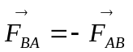
CÂU 3: Phát biểu định luật vạn vật hấp dẫn và viết hệ thức của lực hấp dẫn. Gọi tên các đại lượng và nêu đơn vị của từng đại lượng.
Phát biểu: Lực hấp dẫn giữa hai chất điểm bất kì tỉ lệ thuận với tích hai khối lượng của chúng và tỉ lệ nghịch với bình phương khoảng cách giữa chúng.
Công thức:
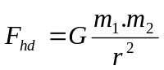
F_{hd}: lực hấp dẫn (N)
m₁, m₂: khối lượng của 2 vật (kg)
r: khoảng cách giữa hai vật (m)
G: hằng số hấp dẫn, G=6,67.10⁻¹¹(Nm²/kg²)
CÂU 4: Phát biểu quy tắc tổng hợp hai lực đồng quy.
Muốn tổng hợp hai lực có giá đồng qui tác dụng lên một vật rắn, trước hết ta phải trượt hai véc tơ lực đó trên giá của chúng đến điểm đồng qui, rồi áp dụng qui tắc hình bình hành để tìm hợp lực
CÂU 5: Một xe có khối lượng m= 1,5 tấn đang chạy với tốc độ 18 km/h thì tăng tốc. Sau 20 giây, xe đạt tốc độ 54 km/h. Cho hệ số ma sát là 0,4. Lấy g= 10 m/s².
a/ Tính gia tốc của xe và độ lớn lực ma sát tác dụng lên xe.
b/ Tìm độ lớn lực phát động của xe.
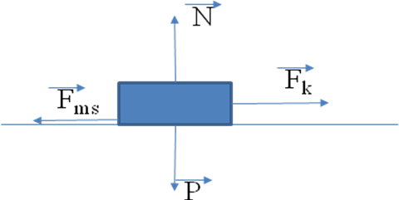
a/ a = (CT 0,25; KQ 0,25)
F_{ms} = μmg = 0,4.1500.10 = 6000 (N) (CT 0,25; KQ 0,25)
b/ 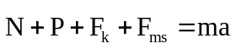 (1) (0,25)
Chọn chiều dương cùng chiều chuyển động.
Chiếu biểu thức (1) lên chiều dương, ta được:
F_{k} – F_{ms} = m.a (0,25)
F_{k} – 6000 = 1500.0,5
=> F_{k} = 6750 (N) (0,25) Hình vẽ 0,25
Câu 6. Một lò xo có chiều dài tự nhiên là 60 cm, độ cứng 100 N/m. Lấy g= 10 m/s².
a/ Tính chiều dài của lò xo khi treo vật m₁= 200g.
b/ Khi treo thêm vật m₂=300g thì lò xo dài bao nhiêu?
a. Điều kiện cân bằng:  P = Fđh  m₁.g = k.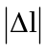  0,2.10 = 100.( l - 0,6)  l = 0,62 (m) | 0,25 điểm  0,25 điểm  0,25 điểm  0,25 điểm
b. . Điều kiện cân bằng:  P’ = F’_{đh}  m'.g = k.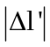  0,5.10 = 100.( l’ - 0,6)  l’ = 0,65 (m)  Lưu ý: hs phải đổi các ký hiệu cho khác với câu a. | 0,25 điểm  0,25 điểm  0,25 điểm  0,25 điểm

CÂU 7: Một thanh AB đồng chất dài 1,6 m có khối lượng 1 kg, có thể quay quanh trục qua O cách B 1,2 m. Treo vào đầu A một vật có khối lượng m₁= 2,5 kg. Lấy g= 10 m/s².
a/ Tính momen M₁ của lực do vật treo ở đầu A gây ra.
b/ Tìm khối lượng vật m₂ phải treo vào đầu B để thanh AB cân bằng.

a/ M₁=P₁.d₁ (0,25)
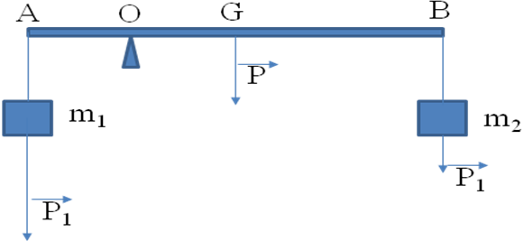
M₁=m₁.g.d₁. (0,25)
M₁= 2,5.10.0,4 = 10 (N.m) (0,25)
b/ Quy tắc momen:
M₁ = M_{t} + M₂ (0,25)
M₁ = P.d_{t} + P₂.d₂ (0,25)
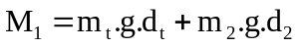 (0,25)
10 = 1.10.0,4 + m₂.10.1,2
=> m₂ = 0,5 kg. (0,25)

Hình vẽ 0.25

